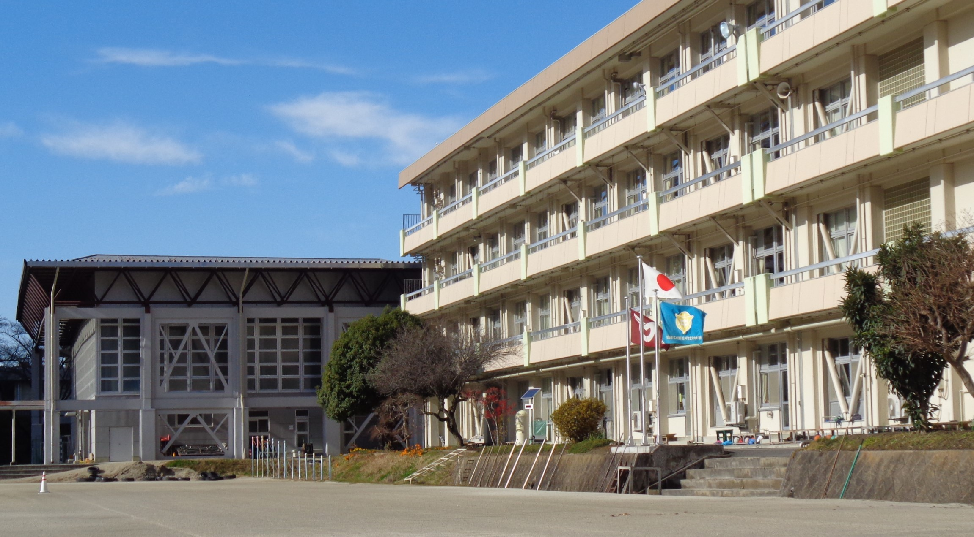 |  |  | 学校通信  石川中だより |  |  | 発行日 令和６年12月20日  第34号  発行者 校長 石沢泰蔵  電 話 0247-26-2315
２学期の成長を振り返ると…
長かった２学期が終わります。生徒の成長を支えてきたものを振り返ってみました。何と言っても毎日の授業です。そして修学旅行や学習旅行、１、２年生による新人チームの部活動、石晶祭、生徒会選挙、受験への取り組みなどが思い起こされます。まだ３学期が控えているとはいっても、実質的に２か月と少し。３年生の進路へ向けての行動は既に進んでいます。今やるべきことを考え、一日一日を自分の未来のために生かすことを願っています。
23日(月)の終業式では、各学年からの代表発表があります。２学期の振り返りとともに夢や希望に向かって頑張る力を自らの言葉で表現してくれることと思います。
【発表生徒(予定)】 松山 陽太さん(1) 矢内 亜樹さん(2) 齋藤 優希さん(3)
新生徒会役員が決まりました
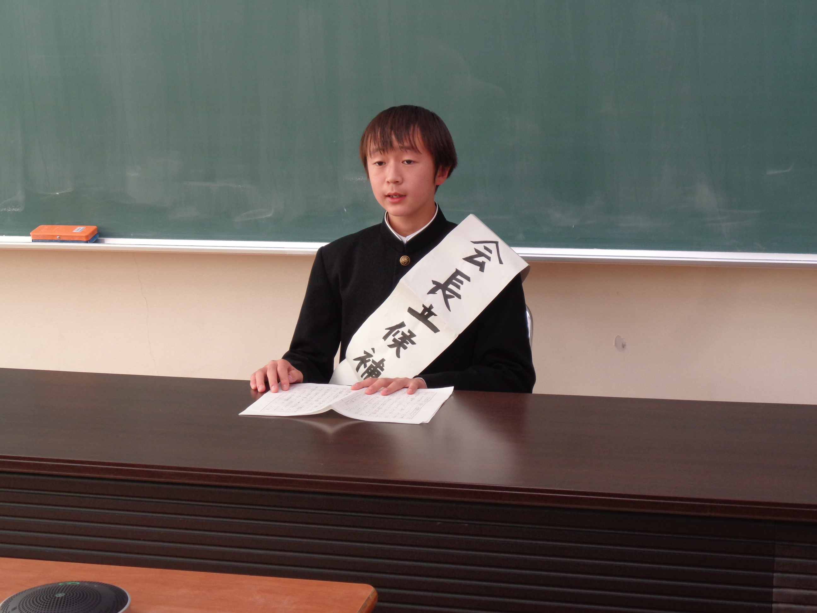生徒会役員選挙立会演説会については前回お知らせした通りです。19日(木)に選挙管理委員より、昼の放送で全校生に向けて新生徒会役員の決定が知らされました。任命は３学期に行われます。
（会長） 曽根 秀祐さん(2)
← 写真：立会演説会での演説の様子
（副会長） 成田 星奈さん(2) 角田 紬さん(1)
（庶務） 吉田 穂南さん(2) 吉田 琉花さん(2) 小湊 謙斗さん(2)
加藤 凛久さん(1) 佐川 莉声さん(1) 矢内 一知さん(1)
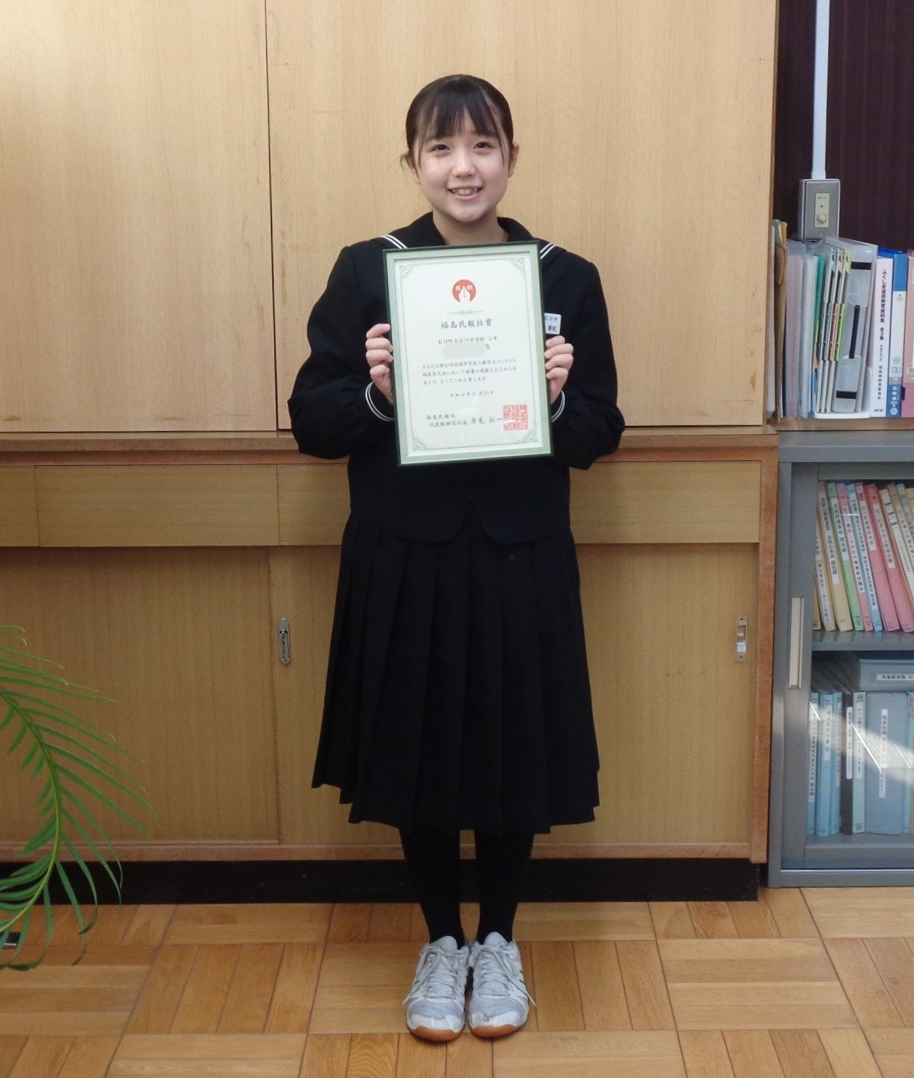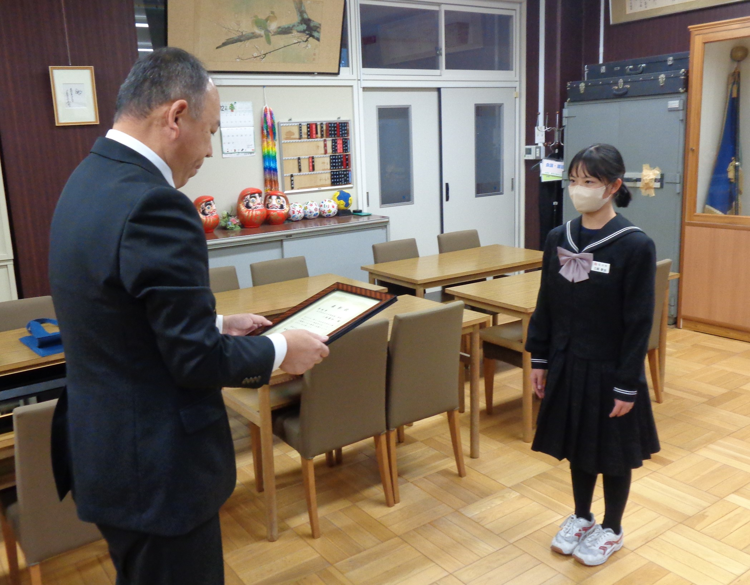
石川中生徒の活躍

◇第43回人権作文コンテスト福島県大会
（主催:福島地方法務局）
奨励賞 三瓶 愛加さん(1)（右写真）
感謝状（学校賞）石川中学校
◇石川中学校弦楽部・石川ジュニアフィル
クリスマスコンサート（予告）
↑既にお知らせした、人権作文
福島民報社賞の中島美紅さん(3)
12/21 14:00～ モトガッコ
↑ 奨励賞を受ける 三瓶愛加さん(1)
12/13(金) 校長室にて表彰
よいお年を…
３学期は令和７年１月８日(水)から始まります。生徒と互いに笑顔で会えることを楽しみにしています。皆様が、喜びを持って新たな年を迎えられるようお祈りいたします。
日 | 曜 | 時間割・行事等 |  | 昼 | スクールバス |  | ３学期 第１週の行事等
２３ | 月 | 水①、水⑤ 第２学期終業式 愛校作業 |  | 給食 | ①13:15 |  | 1/  6 | 月
２４ | 火 | 冬季休業（～1/7） |  |  |  |  | 7 | 火
２５ | 水 |  |  |  |  |  | 8 | 水 | 第３学期始業式  全校集会・下校バス14:15
２６ | 木 |  |  |  |  |  | 9 | 木 | 実力テスト(3年)  発育測定(1年男)
２７ | 金 | 仕事納め |  |  |  |  | 10 | 金 | 発育測定(1年女)
２８ | 土 | 学校閉庁（～1/5） |  |  |  |  | 11 | 土
２９ | 日 |  |  |  |  |  | 12 | 日

